ФЕДЕРАЛЬНОЕ ГОСУДАРСТВЕННОЕ АВТОНОМНОЕ ОБРАЗОВАТЕЛЬНОЕ УЧРЕЖДЕНИЕ ВЫСШЕГО ОБРАЗОВАНИЯ

«Национальный исследовательский университет ИТМО»

ФАКУЛЬТЕТ ПРОГРАММНОЙ ИНЖЕНЕРИИ И КОМПЬЮТЕРНОЙ ТЕХНИКИ

ЛАБОРАТОРНАЯ РАБОТА №1

по дисциплине

«ПРОГРАММИРОВАНИЕ»

Вариант №29722

**Выполнил:**

Девятых Павел

Леонидович

Студент группы P3110

**Проверила:**

Мустафаева Айнур

Преподаватель программирования

Оглавление

Задание 3

Исходный код программы 4

Результат работы программы 5

Вывод 6

# Задание

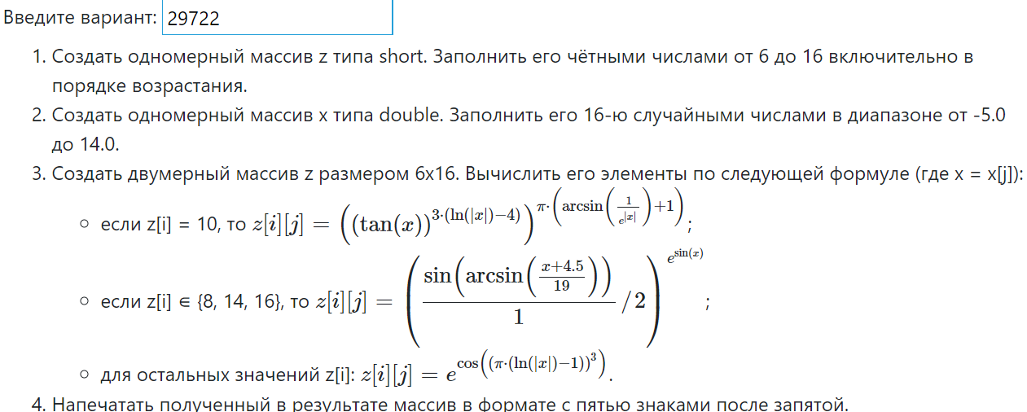

# Исходный код программы

# Результат работы программы

# Вывод

Во время выполнения лабораторной работы я освоил синтаксис языка Java, научился работать с примитивными типами данных, одномерными и многомерными массивами, логическими операторами, циклами, библиотекой Math и форматированным выводом на экран. Теперь я умею взаимодействовать с основными средствами JDK, компилировать программу в байт-код, создавать исполняемый jar-архив через командную строку и подключаться к серверу helios.